本校100學年度第二學期國中部書香班級頒獎101.06.29.
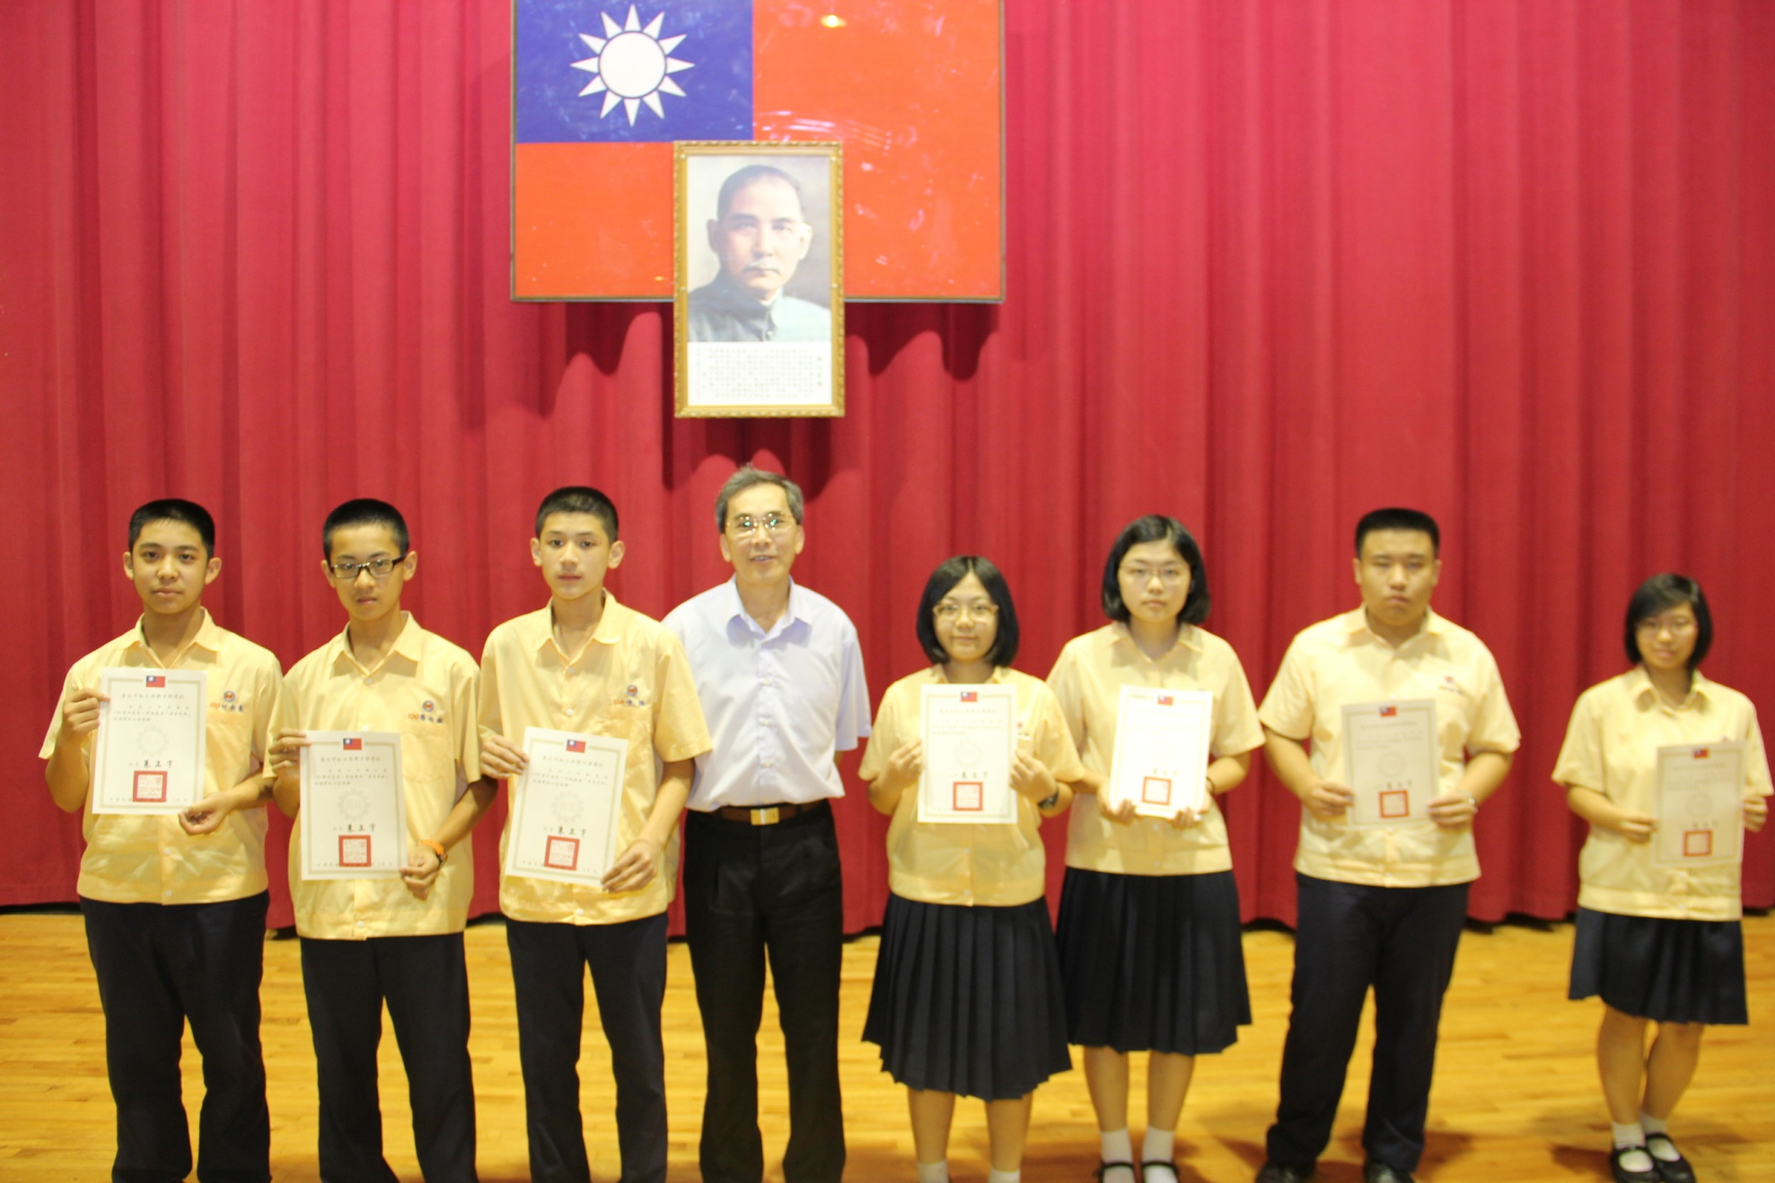
獲獎班級：七義、七仁、七孝、八義、八忠、八和、八信

